
ВСТРОЕННЫЕ СИСТЕМЫ

ОТЧЕТ
по мастер-классу № 1
Язык С во встроенных системах
Калькулятор
Группа P3330
Вариант 1
Выполнил: Муравенко Григорий Павлович
Преподаватель: Быковский Сергей Вячеславович
Дата сдачи отчета:
Дата защиты:
Количество баллов:
СПб – 2026

Оглавление
1 Цель и задачи работы 3
1.1 Используемое оборудование 3
2 Схема взаимодействия процессора и периферии 4
3 Описание процессов на диаграмме 5
3.1 Инициализация и основной цикл 5
3.2 Обработка ввода 5
3.3 Вычисление и отображение результата 5
4 Руководство пользователя 6
4.1 Запуск проекта 6
4.2 Ввод выражения и получение результата 6
4.3 Проверка основных функций 7
5 Репозиторий с кодом 7
Источники 7

1 Цель и задачи работы
Цель работы — освоить программирование микроконтроллера на языке С с прямым доступом к регистрам периферии, обработкой прерываний и управлением внешними устройствами.
По варианту 1 разработан калькулятор для двух операндов от 0 до 9. Он выполняет сложение, вычитание, умножение и деление. Данные вводятся с матричной клавиатуры, операция выбирается клавишей *, а результат появляется на четырехразрядном индикаторе TM1637 после нажатия #.
Задачи работы: настроить GPIO, USART2 и SysTick; организовать опрос клавиатуры с подавлением дребезга; реализовать выбор операции и ввод операндов; выводить целый и дробный результат; обработать неполный ввод и деление на ноль; проверить работу в Wokwi.

1.1 Используемое оборудование
Использована виртуальная плата ST Nucleo C031C6, матричная клавиатура 4×4 с подключенными первыми тремя столбцами и индикатор TM1637. Клавиши A–D не подключены. Светодиод и резистор 1 кОм сохранены в схеме учебной заготовки; при работе калькулятора светодиод выключен.
Устройство | Выводы микроконтроллера
TM1637 | CLK — PA6; DIO — PA7; питание 3,3 В и GND
Клавиатура строки | R1 — PB7; R2 — PB6; R3 — PA10; R4 — PB3
Клавиатура столбцы | C1 — PB10; C2 — PB4; C3 — PB5
USART2 | PA2 — TX; PA3 — RX; 115200 бод
Светодиод заготовки | PA5; в калькуляторе выключен
Программа проверена в Wokwi с моделью регистров и тактирования учебной заготовки. Для переноса на физическую плату необходимо сверить адреса регистров и настройки тактирования по документации конкретного микроконтроллера.

2 Схема взаимодействия процессора и периферии
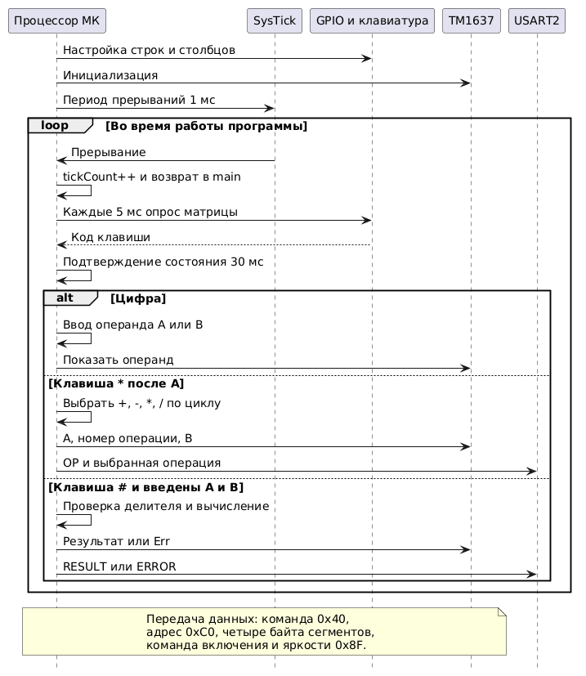
Рисунок 1 — диаграмма последовательностей калькулятора. Если выражение не введено полностью, клавиша # не запускает вычисление. Исходник PlantUML: diagrams/calculator.puml.

3 Описание процессов на диаграмме

3.1 Инициализация и основной цикл
Процессор включает тактирование GPIOA, GPIOB и USART2, настраивает выводы и инициализирует дисплей. SysTick формирует прерывание каждые 1 мс при частоте 48 МГц учебного примера. Обработчик osSystickHandler только увеличивает tickCount и возвращает управление основному циклу. Переменная объявлена volatile, поскольку изменяется обработчиком прерывания и читается в main.
Бесконечный основной цикл каждые 5 мс опрашивает клавиатуру. Для регистрации нового нажатия состояние должно сохраняться не менее 30 мс. Удержание кнопки не вызывает повторных событий; для повторного нажатия ее нужно отпустить. Индикатор обновляется только при изменении изображения.

3.2 Обработка ввода
Строки клавиатуры настроены как выходы с открытым стоком, столбцы — как входы с подтяжкой вверх. Процессор поочередно устанавливает низкий уровень на строке и считывает столбцы. Низкий уровень на столбце определяет нажатую клавишу. После опроса строка отпускается.
Первая цифра задает операнд A. Первое нажатие * выбирает сложение, последующие — вычитание, умножение и деление по циклу. Цифра после выбора операции задает B. До выбора операции новая цифра заменяет A; после выбора — заменяет B. После полученного результата или ошибки новая цифра начинает следующее выражение.

3.3 Вычисление и отображение результата
На клавише # проверяются наличие обоих операндов и выбранной операции, затем выполняется вычисление. Для деления сначала проверяется нулевой делитель: при B = 0 выводится Err. Дробный результат рассчитывается в сотых с округлением до ближайшего значения. Формат 01:50 означает 1,50; двоеточие индикатора разделяет целую часть и сотые.
Процессор формирует четыре маски сегментов и передает их через PA6 и PA7: команда 0x40 задает автоинкремент адреса, команда 0xC0 — начальный адрес, 0x8F — включение дисплея и яркость. Данные передаются младшим битом вперед с тактом подтверждения. Драйвер учебной заготовки не проверяет уровень ACK. USART2 выводит этапы ввода, выбранную операцию, результат или сообщение об ошибке.

4 Руководство пользователя

4.1 Запуск проекта
Откройте копию учебного проекта Wokwi и замените семь файлов файлами из master_class_1/variant_1 в репозитории. Запустите симуляцию. Нажимайте кнопки с удержанием более 30 мс и отпускайте между нажатиями. Для полного перезапуска используйте Restart в Wokwi.

4.2 Ввод выражения и получение результата
Введите A от 0 до 9; нажмите * один, два, три или четыре раза для выбора +, −, × или ÷; введите B от 0 до 9 и нажмите #. При выборе индикатор показывает A, черту, номер операции 1–4 и B либо черту, если B еще не введен. Консоль выводит сам знак операции. При вводе B отображается B; после # — результат.
Операцию можно изменить до вычисления. Повторное # после результата его сохраняет. Новая цифра начинает следующий расчет. Примеры: 7, *, 8, # → 15; 7, *, *, 8, # → −1; 3, *, *, *, *, 2, # → 01:50. Для 1 ÷ 3 индикатор показывает 0:33, консоль — 0.33.
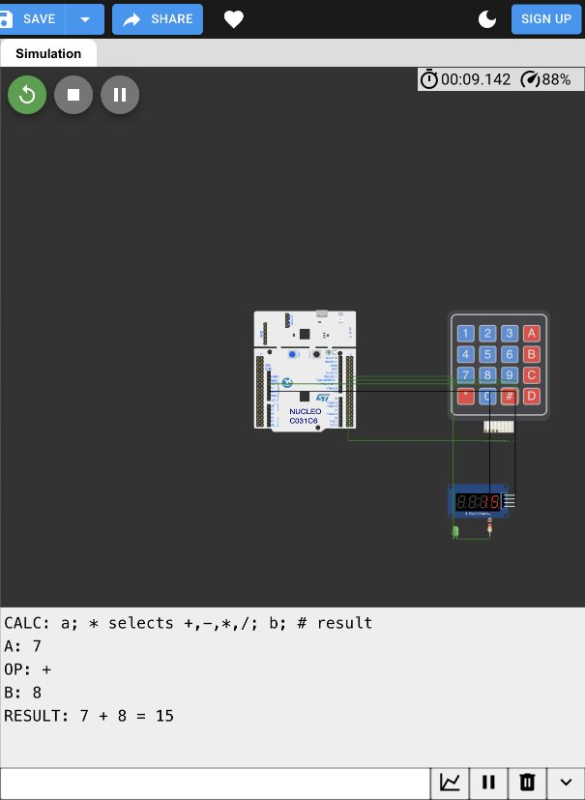 | 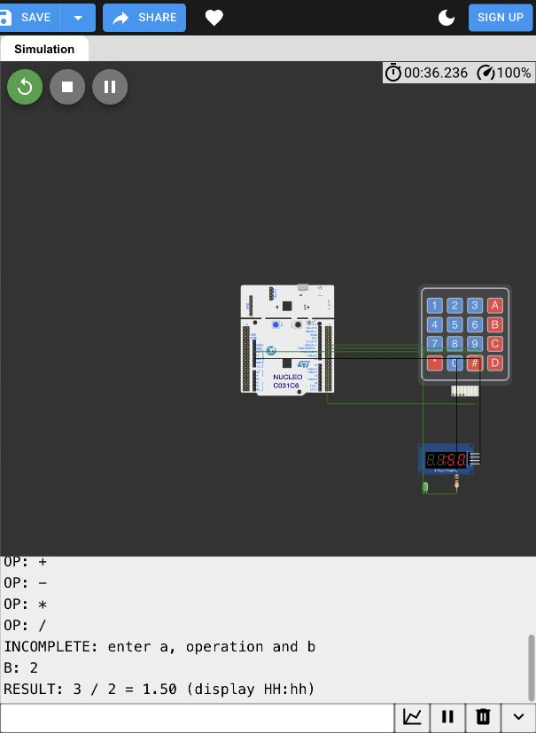
Рисунки 2 и 3 — результаты 7 + 8 = 15 и 3 ÷ 2 = 1,50. Скриншоты получены из работающего Wokwi; в консоли видны операнды, выбранная операция и RESULT.

4.3 Проверка основных функций
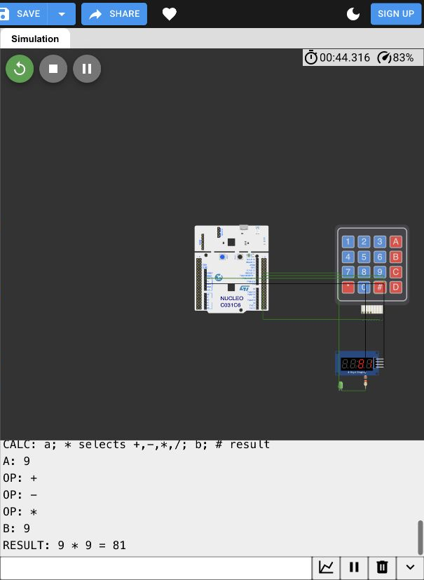 | 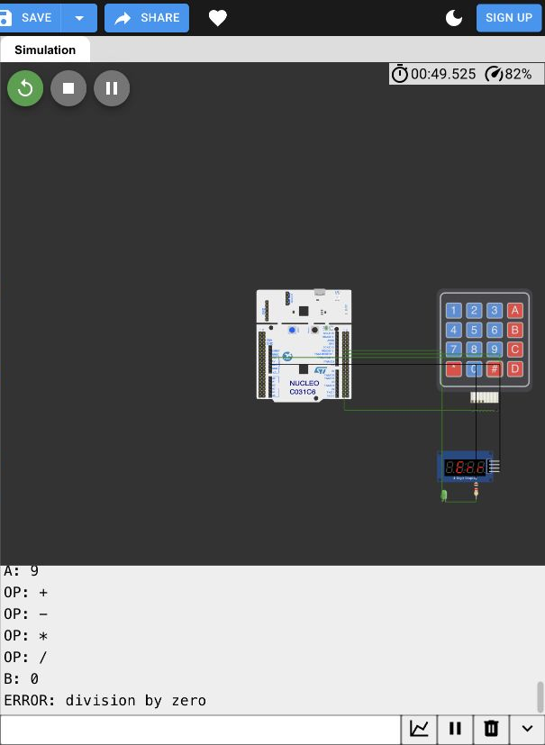
Рисунки 4 и 5 — результат 9 × 9 = 81 и Err при 9 ÷ 0. После ошибки ввод новой цифры начинает следующее выражение.
В Wokwi также подтверждено отрицательное значение 7 − 8 = −1. Тесты логики на компьютере охватили 400 сочетаний двух операндов и четырех операций, неполный ввод и начало следующего выражения. Они завершились успешно. Испытания физической платы не проводились.

5 Репозиторий с кодом
Ссылка на репозиторий: https://github.com/Deformater/embedded_systems
Код калькулятора находится в master_class_1/variant_1. Для запуска используются main.c, main.h, keyboard.c, keyboard.h, tm1637.c, tm1637.h и diagram.json. Листинги кода в отчет не включены.

Источники
Задание: МК1 2026.pdf, слайд 21. Учебный проект: https://wokwi.com/projects/441248357913176065
PlantUML: https://plantuml.com/ru/sequence-diagram
Клавиатура Wokwi: https://docs.wokwi.com/parts/wokwi-membrane-keypad

